**Основы хранения данных. Часть 1. Создание логической модели данных**

Сервис подбора кино для просмотра на вечер.

Сущности, их атрибуты и связи между ними

1. Пользователь

Атрибуты:

* ID пользователя (уникальный идентификатор),
* Имя,
* Возраст,
* Пол,
* История просмотров (список просмотренных фильмов),
* Предпочтения в жанрах (список предпочитаемых жанров).

Связи:

* Один ко многим" с Рекомендациями: один пользователь может получать множество рекомендаций.
* Один ко многим" с Поиском: один пользователь может совершать множество поисковых запросов.

2. Фильм

Атрибуты:

* ID фильма (уникальный идентификатор),
* Название,
* Жанр,
* Рейтинг,
* Год выпуска,
* Режиссер,
* Актеры.

Связи:

* "Один ко многим" с Рекомендациями: один фильм может быть рекомендован многим пользователям.
* "Один ко многим" с Поиском: один фильм может быть найден в результате множества поисковых запросов.

3. Рекомендация

Атрибуты:

* ID рекомендации (уникальный идентификатор),
* ID фильма, ID пользователя.

Связи:

* "Многие к одному" с Пользователем: множество рекомендаций могут быть адресованы одному пользователю.
* "Многие к одному" с Фильмом: множество рекомендаций могут содержать один и тот же фильм.

4. Поиск

* Атрибуты: ID поиска (уникальный идентификатор),
* ID пользователя,
* Критерии поиска (например, жанр, рейтинг, год выпуска).

Связи:

* "Многие к одному" с Пользователем: множество поисковых запросов могут быть сделаны одним пользователем.
* "Многие ко многим" с Фильмами: один поисковый запрос может возвращать множество фильмов, и один фильм может быть найден в результате множества поисковых запросов.

ER диаграмма:

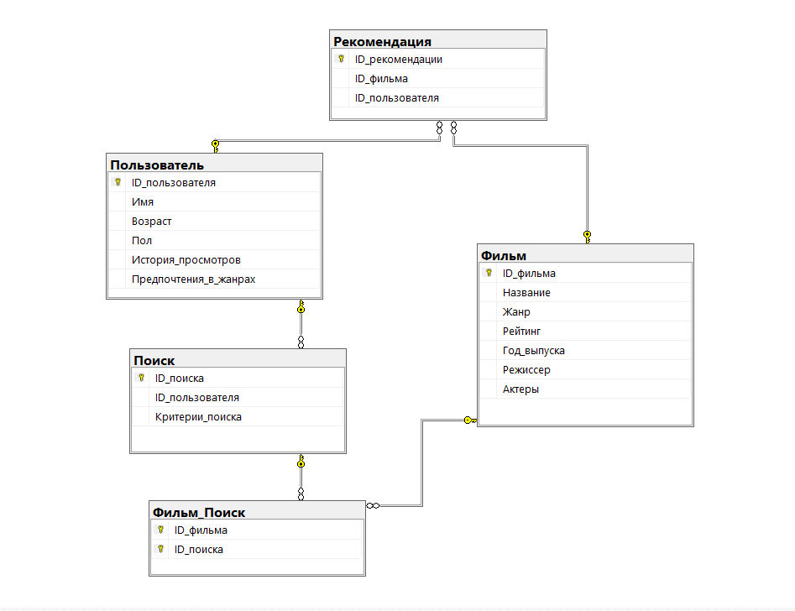

**Основы хранения данных. Часть 2. Нормализация таблицы БД до третьей формы**

Таблица в третьей нормальной форме (3NF) должна удовлетворять следующим условиям:

Таблица находится во второй нормальной форме (2NF).

Все не ключевые атрибуты (колонки) должны быть непосредственно зависимы от первичного ключа.

Текущая таблица:

| **No п.п.** | **Заказчик** | **Товар** | **Описание товара** | **Количество товара** |
| --- | --- | --- | --- | --- |
| 1 | Иванов И.И. | Рис | Очень вкусный рис | 10 |
| 2 | Сергеев С.С. | Пельмени | Обычные сибирские | 30 |
| 3 | Петров А.С. | Спички | Самый важный товар | 14 |
| 4 | Петров А.С. | Мыло | Хозяйственное мыло высшего сорта | 25 |

Для приведения этой таблицы к 3NF, мы можем разделить ее на три отдельные таблицы:

**Таблица 1: Заказы**

| **ID** | **ID Заказчика** | **ID Товара** | **Количество товара** |
| --- | --- | --- | --- |
| 1 | 1 | 1 | 10 |
| 2 | 2 | 2 | 30 |
| 3 | 3 | 3 | 14 |
| 4 | 3 | 4 | 25 |

**Таблица 2: Заказчики**

| **ID** | **Заказчик** |
| --- | --- |
| 1 | Иванов И.И. |
| 2 | Сергеев С.С. |
| 3 | Петров А.С. |

**Таблица 3: Товары**

| **ID** | **Товар** | **Описание товара** |
| --- | --- | --- |
| 1 | Рис | Очень вкусный рис |
| 2 | Пельмени | Обычные сибирские |
| 3 | Спички | Самый важный товар |
| 4 | Мыло | Хозяйственное мыло высшего сорта |